学生离校家长知情同意书

本人 徐勤玲 （家长姓名），系 2022 级 软件工程 专业 2 班（学生姓名） 刘凯 的 母亲 （父亲/母亲），我已知悉学校寒假的放假时间为2025年1月13日—2月23日。 刘凯 （学生姓名，下文用该生代替）因 寒假 ，申请在2025年 1 月13 日至 2025 年 2 月 23 日离校，去向 山东省济南市钢城区 ，并做出如下保证：

1.离校期间，该生做好个人安全、健康第一责任人；

2.服从学院安排，合理规划自己的返校时间，不影响校内正常的学习任务。

家长签名：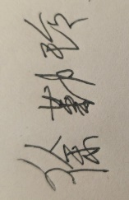

2025年 1月 11 日

附：请将父母身份证（正面）放置下方方框区域内并拍照扫描【实体身份证】

|  |  |
| --- | --- |
|  |  |